附件4
研究生学籍信息核准与补录系统操作流程
第一步：登录研究生综合管理信息系统：点击左侧【学籍信息】，拉到页面底端点击页面下方【核对并修改】按钮，进行学籍信息修改页面。
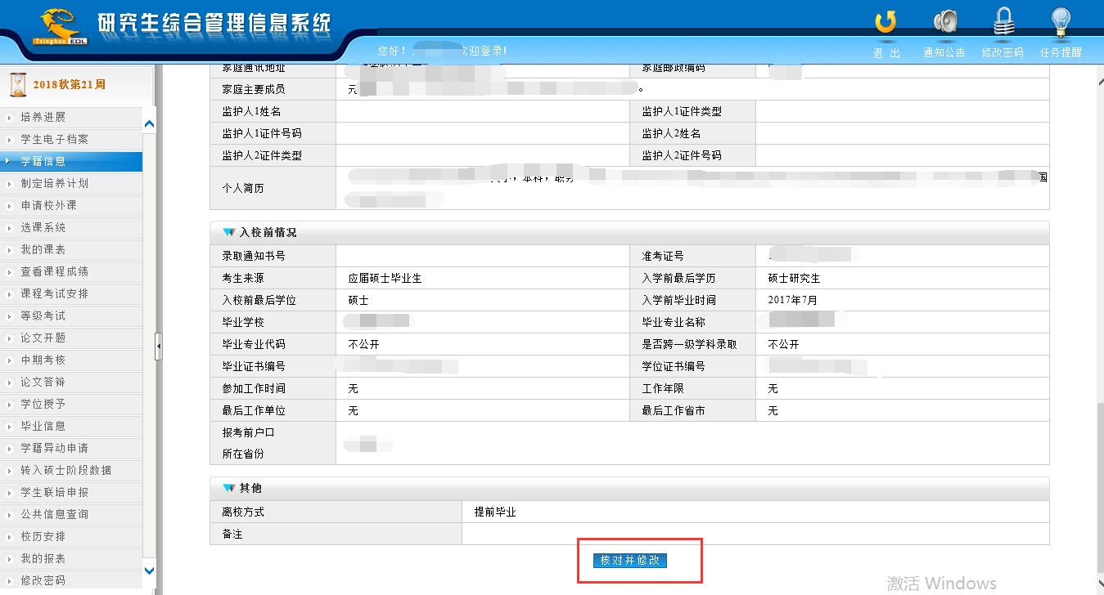
第二步：在修改页面“家庭情况及简历”区域，填写“监护人1姓名”、“监护人1证件类型”、“监护人1证件号码”、“监护人2姓名”、“监护人2证件类型”、“监护人2证件号码”等情况信息。
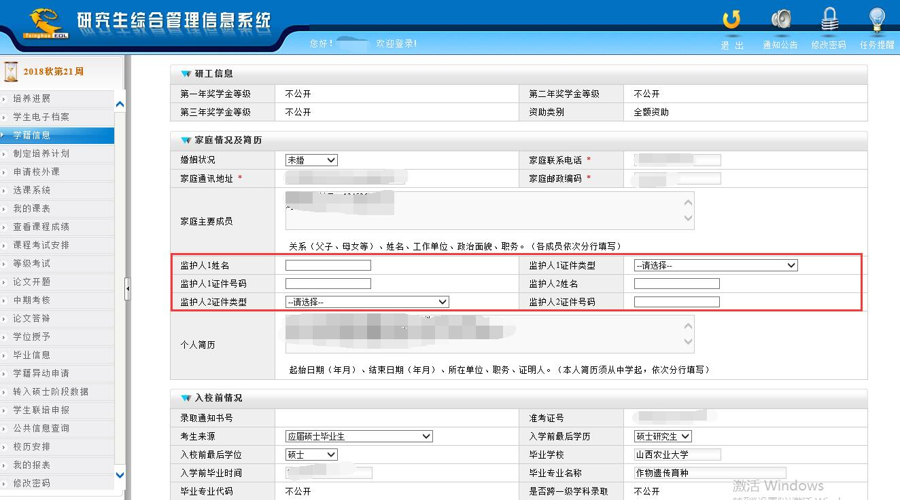
第三步：核对以及填写完成后，点击“核对完成”。